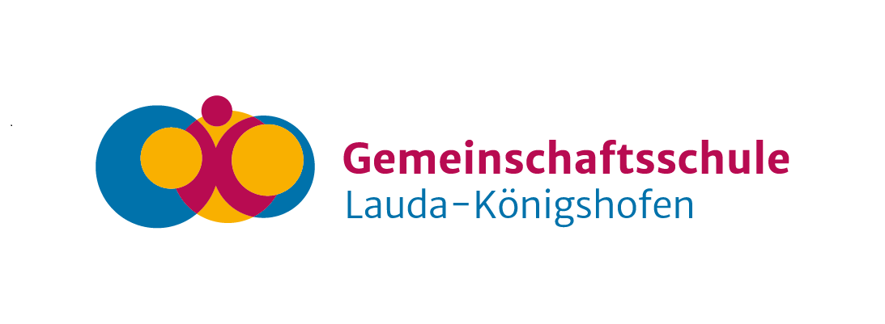
Freiwilligendienst (FSJ)
an der Gemeinschaftsschule Lauda-Königshofen

Die Stadt Lauda-Königshofen und die Johanniter-Unfall-Hilfe e.V., Landesverband Baden-Württemberg, suchen für die Gemeinschaftsschule Lauda-Königshofen für das kommende Schuljahr eine Freiwillige / einen Freiwilligen für ein Freiwilliges Soziales Jahr (FSJ).

Dauer: 01.09.2022 bis 31.07.2023

Hierbei könntest Du die Schule unterstützen:
- beim Lernen mit einzelnen Kindern
- als begleitende Person im Unterricht
- bei Aufsichten, Ausflügen und Lerngängen
- beim Sport- und Fachunterricht
- im Rahmen der Gestaltung des Nachmittagsunterrichtes

Interesse?
Dann bewirb Dich direkt bei der Gemeinschaftsschule Lauda-Königshofen.

Fragen zum Einsatz und zur Vergütung?
Dann wende Dich direkt an die Rektorin der GMS!

Gemeinschaftsschule Lauda-Königshofen, Philipp-Adam-Ulrich Straße 2, 97922 Lauda
Schulleitung Natalie Ederer - Tel. 0 93 43 – 501 2400 - Mail: natalie.ederer@gms-lk.de
URL: https://gemeinschaftsschule-lk.de

